|  |
| --- |
| МУНИЦИПАЛЬНОЕ БЮДЖЕТНОЕ ОБЩЕОБРАЗОВАТЕЛЬНОЕ УЧРЕЖДЕНИЕ  ГИМНАЗИЯ «ЛАБОРАТОРИЯ САЛАХОВА»  Г.СУРГУТ |

|  |  |  |
| --- | --- | --- |
| Рассмотрено:  На заседании кафедры МБОУ  Протокол №_____ | Согласова: | Утверждаю  Приказ № _____  От______2018г. |
| Заведующий кафедрой | Заместитель директора по МБОУ | Директор  Кисель Н.В. |

Рабочая программа

коррекционно-развивающих групповых и индивидуальных занятий

**«Коррекция устной речи**

**и профилактика нарушений чтения и письма**

**у учащихся 1-х классов с ОНР (НВОНР), ФФНР**

для обучающихся 1-х классов

гимназии «Лаборатория Салахова»

**Составитель: Гержина Т.И.**

**учитель-логопед**

**I-й квалификационной категории**

**Сургут**

**2018г.**

**Содержание**

I. Пояснительная записка ……………………………………………………….......... 3

II. Содержание программы, направления коррекционно-развивающей работы, учебно-тематический план …………………................................................................10

III. Методическое сопровождение …………………………………………………....21

IV. Литература ……………………………………………………………………....... 22

Приложения ………………………………………………………………………….. 23

**I. Пояснительная записка**

Рабочая логопедическая программа коррекционно-групповых занятий «Коррекция устной речи и профилактика нарушений чтения и письма у учащихся 1-х классов с ОНР (НВОНР), ФФНР**»** разработана в соответствии с требованиями к результатам освоения Основной образовательной программы начального общего образования МБОУ гимназии «Лаборатория Салахова» » (утверждена приказом от________ приказом №_______) с учётом основных направлений программ, включённых в структур основной образовательной программы (Коррекционная программа, программа формирования УУД), и обеспечивает достижение планируемых результатов освоения основной образовательной программы: личностных, метапредметных (регулятивных, познавательных и коммуникативных) и предметных.

Данная программа коррекционной работы, составлена в соответствии с требованиями Федерального государственного образовательного стандарта и направлена на реализацию системы логопедической помощи детям с речевыми нарушениями в освоении основной образовательной программы начального общего образования, коррекцию недостатков в речевом развитии обучающихся, их социальную адаптацию.

Программа коррекционной работы предусматривает создание специальных условий обучения и воспитания, позволяющих учитывать особые образовательные потребности детей с речевыми нарушениями посредством индивидуализации и дифференциации образовательного процесса.

Программа обеспечивает сопровождение детей с речевым недоразвитием обучающихся в общеобразовательной школе на логопедическом пункте. (Логопедический пункт – подразделение общеобразовательного учреждения, оказывающее помощь обучающимся, имеющим отклонения в развитии устной и письменной речи первичного характера, в освоении общеобразовательных программ, особенно по русскому языку).

Программа составлена на основе:

* методических рекомендаций А. В. Ястребовой, Т.П. Бессоновой «Преодоление общего недоразвития речи»;
* методических материалов Л. Н. Ефименковой, Л. М. Козыревой, Е. В. Мазановой, И. Н. Садовниковой, Е. А. Пожиленко «Волшебный мир звуков и слов».

Программа адресована учащимся 1-х классов гимназии.

Срок реализации программы - 1 год.

**Цель программы:** коррекция нарушений устной речи и комплексная подготовка детей, имеющих трудности в обучении, к овладению школьно-значимыми умениями и навыками по русскому языку и чтению. Предупреждение дисграфии, дислексии.

**Задачи:**

* формирование правильной артикуляции звуков и их автоматизация в различных фонетических условиях произношения;
* развитие фонематического анализа и синтеза;
* развитие языкового анализа и синтеза на уровне слога, слова, предложения, текста;
* развитие и уточнение пространственно-временных представлений;
* формирование интонационной выразительности;
* формирование восприятия устной речи;
* развитие лексико-грамматического строя речи;
* развитие связной речи;
* формирование чтения и навыков письма;
* формирование познавательной деятельности (мышления, восприятия, представлений, памяти, внимания);
* развитие анализаторов (слухового, зрительного и кинестетического), участвующих в акте речи, письма и чтения.

В основу программы положен принцип лексико-грамматического подхода к изучаемому, то есть изучение всех базовых параметров грамматики русского языка проходит в рамках тематических циклов основных лексических тем.

**Планируемые результаты**

**Личностные**

*У учащихся должны быть сформированы:*

* положительное отношение к школе, учебной деятельности, логопедическим занятиям;
* способность адекватно судить о причинах своего успеха/неуспеха, связывая успех с усилиями, стараниями, трудолюбием;
* интерес к учебному материалу (мотив учебной деятельности);
* этические чувства (стыда, вины, совести) – как регуляторы морального поведения.

**Метапредметные (универсальные учебные действия):**

**Регулятивные**

*Учащиеся должны научиться:*

* принимать и сохранять учебную задачу, соответствующую этапу обучения;
* понимать выделенные учителем ориентиры действия в учебном материале;
* проговаривать вслух последовательность производимых действий, составляющих основу осваиваемой деятельности;
* оценивать (совместно с учителем или одноклассниками) результат своих действий, вносить соответствующие коррективы.

**Познавательные**

*Учащиеся должны научиться:*

* осуществлять поиск нужной информации в справочниках, словарях, учебных пособиях, то есть ориентироваться в возможностях информационного поиска;
* понимать символы, знаки, схемы, приведённые в учебных пособиях и используемые на логопедических занятиях;
* понимать заданный вопрос и в соответствии с ним строить ответ в устной форме;
* задавать вопросы и участвовать в учебном сотрудничестве (развитие познавательной инициативы);
* находить (выделять) существенную информацию из текстов и заданий;
* осознанно и произвольно строить речевое высказывание в устной речи в соответствии с задачами общения и нормами русского языка;
* осуществлять сравнение, анализ, классификацию, обобщение предметов и

явлений.

**Коммуникативные**

*Учащиеся должны научиться:*

* владеть определёнными вербальными и невербальными средствами общения;
* принимать участие в работе парами и группами;
* понимать и допускать существование различных позиций и точек зрения на какой-то предмет, вопрос или явление; уважительно относиться к иной точке зрения, отличной от собственной;
* позитивно относиться к процессу сотрудничества; договариваться, приходить к общему решению (во фронтальной деятельности под руководством учителя-логопеда);
* слушать собеседника, использовать в общении правила вежливости.

**Предметные результаты**

*У учащихся должны быть:*

* восполнены основные пробелы в формировании фонематических процессов;
* уточнены представления о звукобуквенном, слоговом составе слова с учётом программных требований;
* поставлены и отдифференцированы все звуки;
* введены в активный словарь необходимые на данном этапе слова-термины.

*Учащиеся должны знать:*

* графический образ заглавных и строчных букв русского алфавита;
* необходимые на данном этапе слова-термины (звук, слог, слияние, слово, гласные, согласные, твёрдые-мягкие согласные, звонкие-глухие согласные, предложение, текст,речь);
* орфограммы ча-ща, чу-щу, жи-ши, чк, чн;
* скороговорки, чистоговорки, пословицы.

*Учащиеся должны уметь:*

* правильно произносить и дифференцировать звуки русского языка;
* устанавливать место заданного звука в слове;
* последовательно выделять звуки и давать им характеристику;
* делить слова на слоги, находить ударный слог, называть ударную гласную;
* составлять простое предложение (с небольшим распространением), а также схему данного предложения;
* пользоваться средствами языка в условиях учебной работы;
* пользоваться различными способами словообразования и словоизменения;
* правильно использовать новые слова в предложениях;
* передавать суть выполняемых упражнений, последовательность производимых умственных действий в развёрнутом высказывании.

Коррекционно-развивающая программа объёмом 87 академических часов рассчитана на один год обучения. Предусмотрено проведение коррекционно-развивающих занятий 3 раза в неделю продолжительностью 35 минут.

**Концептуальность программы**

Программа разработана в соответствии с основными принципами логопедии как науки и реализует логопедические методы и приёмы на всех этапах коррекции.

Программа опирается на *общедидактические принципы:* (наглядности, доступности, индивидуального подхода, сознательности), а также *специальные принципы:* этиопатогенетический (учёта этиологии и механизмов речевого нарушения), системности и учёта структуры речевого нарушения, комплексности, дифференцированного подхода, онтогенетический, учёта личностных особенностей, деятельностного подхода, использование обходного пути, формирование речевых навыков в условиях естественного речевого общения.

Выделяя ведущие теоретические идеи, на которых базируется данная программа, следует отметить как фундаментальную теорию Л. С. Выготского о комплексном взаимодействии анализаторов (слухового, зрительного, двигательного, речедвигательного), которые участвуют в акте речи, письма, чтения и овладение письменной речью рассматривается как установление новых связей между слышимым и произносимым словом, словом видимым и записываемым.

В контексте данной программы значимым является также положение Б. Г. Ананьева об образовании динамического стереотипа слова в единстве акустических, оптических и кинестетических раздражений.

Базисным тезисом при разработке данной программы стала теория Н. А. Бернштейна об уровневом принципе формирования навыков. Согласно этой теории, любой навык на начальном этапе своего формирования под контролем сознания, но по мере совершенствования навыка отдельные операции автоматизируются и их регуляция осуществляется уже в более свёрнутом виде, вне контроля сознания. В завершение этого процесса под контролем сознания остаётся только конечный результат всей цепочки операции. Эта схема применима и к навыкам чтения и письма.

**Условия реализации программы коррекционной работы**

***Нормативно-правовое обеспечение:***

Коррекционно-развивающая работа организуется на основании:

* Закона РФ от 29.12.2012 г. № 273-ФЗ "Об образовании в Российской Федерации».
* Основной образовательной программы начального общего образования МБОУ гимназия «Лаборатория Салахова» (утверждена приказом от _______. № ______)
* Требований Федерального государственного образовательного стандарта начального общего образования» (далее – Стандарт) (в ред. приказов от 26 ноября 2010 г. № 1241, от 22 сентября 2011 г. № 2357, от 18 декабря 2012 г. № 1060, от29.12.2014г. № 1643).
* СанПиН 2.4.2.2821-10 «Гигиенические требования к режиму образовательного процесса» (Постановление Главного государственного санитарного врача Российской Федерации от 29 декабря 2010 г. N 189) раздел 10.
* Письма Минобразования РФ от 22 января 1998 г. № 20-58-07ин/20-4 "Об учителях-логопедах и педагогах-психологах учреждений образования".
* Письма Минобразования РФ от 27 июня 2003 г. № 28-51-513/16 «Методические рекомендации по психолого-педагогическому сопровождению обучающихся в учебно-воспитательном процессе в условиях модернизации образования».
* Письма Министерства образования и науки РФ от 18 апреля 2008 г. № АФ-150/06 "О создании условий для получения образования детьми с ограниченными возможностями здоровья и детьми-инвалидами".
* Инструктивного письма Министерства образования РФ от 14.12.2000 г. № 2 «Об организации работы логопедического пункта общеобразовательного учреждения».
* Инструктивно-методического письма «О работе учителя-логопеда при общеобразовательной школе»/ Под ред. А. В. Ястребовой, Т. П. Бессоновой, 1996.
* Положения о логопедическом пункте МБОУ гимназии «Лаборатория Салахова» г.Сургута
* Должностной инструкции учителя – логопеда МБОУ гимназии «Лаборатория Салахова» г.Сургута

***Психолого-педагогическое обеспечение:***

– обеспечение *дифференцированных условий* (оптимальный режим учебных нагрузок, вариативные формы получения специализированной помощи) в соответствии с результатами диагностики;

– обеспечение *психолого-педагогических условий* (коррекционная направленность учебно-воспитательного процесса; учёт индивидуальных особенностей ребёнка; соблюдение комфортного психоэмоционального режима; использование современных педагогических технологий, для оптимизации коррекционно-развивающего процесса, повышения его эффективности, доступности);

– обеспечение *специализированных условий* (выдвижение и решение комплекса специальных задач на всех этапах коррекционного обучения, ориентированных на особые образовательные потребности обучающихся с речевым недоразвитием; использование специальных методов, приёмов, средств обучения; дифференцированное и индивидуализированное обучение с учётом специфики нарушения развития ребёнка; комплексное воздействие на обучающегося, осуществляемое на групповых коррекционных занятиях);

– обеспечение *здоровьесберегающих условий* (укрепление физического и психического здоровья, профилактика физических, умственных и психологических перегрузок обучающихся, соблюдение санитарно-гигиенических правил и норм);

***Программно-методическое обеспечение***

В процессе реализации программы коррекционной работы используются коррекционно-развивающие программы (методические рекомендации), диагностический и коррекционно-развивающий инструментарий, рекомендуемые МОиН РФ для осуществления профессиональной деятельности учителя-логопеда.

Для обследования уровня развития речи используется модифицированный вариант тестовой логопедической диагностики – стандартизированной методики обследования речи с балльно-уровневой системой оценки (Фотекова Т.А., Ахутина Т.В.). Данная методика позволяет уточнить структуру речевого дефекта и получить речевой профиль; выстроить систему индивидуальной коррекционной работы; комплектовать подгруппы на основе общности структуры нарушений речи; отслеживать динамику речевого развития ребёнка и оценить эффективность коррекционного воздействия

Коррекционно-развивающая работа построена в соответствии с методическими рекомендациями А. В. Ястребовой, Т.П. Бессоновой. Этот подход имеет не только коррекционную, но и профилактическую направленность: позволяет охватить значительное количество учащихся, вести коррекционно-развивающую работу в следующих направлениях:

– преодоление отклонений речевого развития детей (упорядочение и формирование языковых средств, необходимых для осуществления полноценной речевой деятельности);

– создание предпосылок для устранения пробелов в знании программного материала, обусловленных отставанием в развитии устной речи детей;

– коррекционно-воспитательная работа (развитие и совершенствование психологических и коммуникативных предпосылок к обучению, формирование полноценных учебных и коммуникативных умений и навыков, адекватных ситуации учебной деятельности).

При планировании занятий с детьми с фонетико–фонематическим недоразвитием и общим недоразвитием речи используются методические материалы, предложенные в пособиях Ефименковой Л.Н., Козыревой Л.М., Мазановой Е.В., Садовниковой И.Н., Пожиленко Е. А. «Волшебный мир звуков и слов».

Программно-методическим обеспечением структурного компонента логопедических занятий по развитию психических процессов и формированию универсальных учебных действий является психологическая программа развития когнитивной сферы учащихся 1 – 4 классов (Локалова Н.П.).

***Материально-техническое и информационное обеспечение***

В МБОУ гимназия «Лаборатория Салахова» создана надлежащая материально-техническая база, позволяющая обеспечить коррекционно-развивающую среду, в виде логопедического кабинета, соответствующего требованиям СанПиН, Инструктивного письма Министерства образования РФ от 14.12.2000 г. № 2 «Об организации работы логопедического пункта общеобразовательного учреждения» и оборудованного в соответствии с требованиями к содержанию и оформлению логопедического кабинета.

Логопедический кабинет размещается на третьем этаже трехэтажного здания в помещении образовательного учреждения. Оборудование логопедического кабинета обеспечивает комфортность и многофункциональность. Всё пространство кабинета «разделено» на рабочие зоны:

1. *Зона индивидуальных занятий:*

* настенное зеркало 50 *100 для индивидуальной работы над звукопроизношением (проведения артикуляционной и мимической гимнастик, постановки звуков и их автоматизации);

1. *Зона групповых занятий и игр:*

* комплекты мебели (столы(2) – стул (6), соответствующие росту детей;
* доска магнитно-маркерная;
* доска магнитно-меловая;
* настольные зеркала 9*12 по количеству учеников, занимающихся коррекцией звукопроизношения;
* массажные шарики

1. *Зона методического сопровождения:*

* шкафы с методической литературой, дидактическим материалом, документацией учителя-логопеда, необходимыми пособиями для коррекционно-развивающей работы.

1. *Рабочая зона логопеда*:

* рабочее место учителя (стол);
* кресло компьютерное;
* компьютер;
* принтер.

В кабинете используется левостороннее светораспределение естественного освещения, система искусственного освещения обеспечивается потолочными светильниками с газоразрядными лампами.

Как необходимое условие реализации программы в логопедическом кабинете создан и пополняется *информационно-методический фонд*, состоящий из методических пособий и рекомендаций по всем направлениям и видам деятельности учителя-логопеда, наглядных пособий:

1. Азбука от А до Я. Учебно-методическое пособие. Автор-составитель Гимпель Ирина Андреевна.
2. Акименко В. М. Новые логопедические технологии: учебно-методическое пособие / В. М. Акименко. - Ростов н/Д: Феникс.
3. Ефименкова Л. Н., Мисаренко Г. Г. Организация и методы коррекционной работы логопеда на школьномлогопункте: Пособие для логопеда. – М.: Просвещение.
4. Ефименкова Л. Н. Коррекция устной и письменной речи учащихся начальных классов: Кн. для логопедов. – М.: Просвещение.
5. Иншакова О. Б. Альбом для обследования устной речи. – М.: Гуманит. изд. центр ВЛАДОС.
6. Лебедева И. Л. Трудный звук, ты наш друг! Звуки л, ль: Практическое пособие для логопедов, воспитателей, родителей. – М.: Вентана – Граф.
7. Лебедева И. Л. Трудный звук, ты наш друг! Звуки ц, ч: Практическое пособие для логопедов, воспитателей, родителей. – М.: Вентана – Граф.
8. Лебедева И. Л. Трудный звук, ты наш друг! Звуки с, сь – з, зь: Практическое пособие для логопедов, воспитателей, родителей. – М.: Вентана – Граф.
9. Лебедева И. Л. Трудный звук, ты наш друг! Звуки ш, ж, щ: Практическое пособие для логопедов, воспитателей, родителей. – М.: Вентана – Граф.
10. Лебедева И. Л. Трудный звук, ты наш друг! Звуки р, рь: Практическое пособие для логопедов, воспитателей, родителей. – М.: Вентана – Граф.
11. Лозбякова М. И. Учимся правильно и чётко говорить: дидактические наглядные материалы. – М.: Вентана – Граф.
12. Нищева Н. В. Картотека упражнений для автоматизации правильного произношения и дифференциации звуков разных групп. – СПб.: ООО «Издательство «Детство-Пресс».
13. Нищева Н. В. Картинки и тексты для автоматизации звуков разных групп: Учебно-методическое пособие. – СПб.: ООО «Издательство «Детство-Пресс».
14. Пожиленко Е. А. Волшебный мир звуков и слов (пособие для логопедов). – М.: Гуманит. изд. центр ВЛАДОС.
15. Смирнова И. А. Логопедический альбом для обследования лексико-грамматического строя и связной речи: Наглядно-методическое пособие. – СПб. – М.: Детство – ПРЕСС.
16. Успенская Л. П., Успенский М. Б. Учитесь правильно говорить. Кн. для учащихся. – М.: Просвещение.
17. Фотекова Т. А. Тестовая методика устной речи младших школьников. – М.: АРКТИ. (Библиотека практикующего логопеда).
18. Фомичёва М. Ф. Воспитание у детей правильного произношения: Пособие для логопедов. – М.: Просвещение.
19. Формирование и развитие навыков письменной речи на начальном этапе обучения: учебное пособие / Сост. А. Ф. Якупова; под ред. Е. Ю. Головинской. – Самара: Современные образовательные технологии; ООО “Офорт”.
20. Ястребова А. В. Преодоление общего недоразвития речи у учащихся начальных классов общеобразовательных учреждений. – М.: АРКТИ. (Библиотека практикующего логопеда).
21. Ястребова А. В., Бессонова Т. П. Как помочь детям с недостатками речевого развития: Пособие для учителя / Изд. 2-е,испр. и доп. – М.: АРКТИ.

**II. Содержание программы,**

**направления коррекционно-развивающей работы,**

**учебно-тематический план**

Одним из важных показателей готовности ребёнка к школе является его речевое развитие, которое далеко не всегда соответствует возрастному уровню развития будущего школьника. Появляется необходимость в специальных, коррекционных занятиях по развитию речи.

Как показывает практика, процент первоклассников, у которых к началу учебного года не сформированы фонетико-фонематическая и лексико-грамматическая стороны речи, растёт год от года. Несформированность всех компонентов речи, называемая общим недоразвитием речи (ОНР), является серьёзным препятствием для усвоения обучающимися программного материала, так как нескорректированные стороны устной речи чаще всего затрудняют овладение правильным чтением и грамотным письмом. Не менее серьёзным препятствием для усвоения программного материала является фонетико-фонематическое недоразвитие речи (ФФНР) при котором наблюдается несформированность фонетической стороны речи (звукопроизношение) и фонематических процессов (слуха, восприятия, представлений).

Речевые расстройства оказывают отрицательное влияние на психическое развитие учащихся, на эффективность и качество их обучения.

Следовательно, повышение эффективности и качества обучения первоклассников предполагает своевременное выявление и устранение у них недостатков устной речи.

Результаты анализа диагностики устной речи учащихся первых классов показали:  
у 63% в силу некоторых обстоятельств (неохваченные логопедом детского сада, соматически ослабленные (часто болеющие и пропускающие занятия)) уровень сформированности языковых средств не соответствует возрастной норме. У 54% выявлены нарушения в звукопроизношении. У 58% выявлено недоразвитие фонематических процессов. У 13% наблюдаются грубые нарушения в развитии грамматического строя речи. Таким образом, превалирующими являются такие логопедические заключения, как ФФНР и ОНР(НВОНР)

Диагностика указанных категорий детей выявила следующее:

У всех обучающихся с ОНР (НВОНР) и ФФНР наблюдаются нарушения в звукопроизношении, которые проявляются в виде ламбдацизма, ротацизма, межзубных и боковых вариантов свистящих и шипящих звуков. Наблюдается недостаточная чёткость артикуляций в речевом потоке, их «смазанность». Речевые интонации маловыразительные. Практически у всех отмечены признаки стёртой формы дизартрии.

В речи детей с общим недоразвитием наблюдается развёрнутая фраза с элементами лексико-грамматического недоразвития. Словарь ограничен, недостаточно систематизирован. Отмечаются аграмматизмы (ошибки согласования, употребления предлогов). Выявлены трудности в овладении основными видами связной речи (пересказ текста, составление рассказа с опорой на серию сюжетных картинок). Нарушена слоговая структура сложных слов, затруднён звуковой анализ.

Обучающиеся с ОНР(НВОНР), так же как и с ФФНР, нуждаются в целенаправленной коррекционно-развивающей работе, так как недоразвитие речи существенно влияет на процесс овладения этими детьми грамотой, орфографическими навыками, усвоения всей школьной программы, особенно по русскому языку и чтению.

Кроме того, у обучающихся с ОНР(НВОНР), как правило, недостаточно сформированы психические процессы (как вторичное проявление речевого дефекта) – память, мышление, внимание. Их коррекция возможна только в процессе устранения ОНР(НВОНР) (как первичного дефекта).

Содержание программы коррекционной работы определяют следующие принципы:

* **соблюдение интересов ребёнка**. Принцип определяет позицию специалиста (учителя-логопеда), который призван решать проблему ребёнка с максимальной пользой и в интересах ребёнка.
* Принцип **системности**. Принцип обеспечивает единство диагностики, коррекции и развития, т. е. системный подход к анализу особенностей развития и коррекции речевых нарушений, а также всесторонний многоуровневый подход специалистов различного профиля, взаимодействие и согласованность их действий в решении проблем ребёнка; участие в данном процессе всех участников образовательного процесса.
* принцип **непрерывности.** Принцип гарантирует ребёнку и его родителям (законным представителям) непрерывность помощи до полного решения проблемы или определения подхода к её решению.
* **рекомендательный характер оказания помощи.** Принцип обеспечивает соблюдение гарантированных законодательством прав родителей (законных представителей) детей с речевыми нарушениями выбирать формы получения детьми образования, образовательные учреждения, защищать законные права и интересы детей, включая обязательное согласование с родителями (законными представителями) вопроса о направлении (переводе) детей с речевыми нарушениями в специальные (коррекционные) образовательные учреждения (классы, группы).

*Программа* коррекционной работы учителя – логопеда на ступени начального общего образования *включает в себя взаимосвязанные направления*. Данные *направления отражают её основное содержание*.

Таблица 1

**Направления коррекционной работы**

|  |  |  |  |
| --- | --- | --- | --- |
| **Направления работы** | **Характеристика содержания** | **Мероприятия** | **Сроки** |
| ***Диагностическая работа*** | * своевременное выявление детей, нуждающихся в специализированной логопедической помощи; * ранняя (с первых дней пребывания ребёнка в школе) диагностика отклонений в развитии речи и анализ причин трудностей адаптации; * комплексный сбор сведений о ребёнке на основании диагностической информации от специалистов разного профиля; * определение уровня актуального развития и зоны ближайшего развития обучающегося с речевым недоразвитием, выявление его резервных возможностей; * системный разносторонний контроль учителя-логопеда за уровнем и динамикой развития речи обучающихся; * анализ успешности коррекционно-развивающей работы. | Обследование учащихся 1-х классов с целью выявления детей с нарушениями устной речи.  Участие в заседаниях школьных ПМПк.  Обследование детей, обучавшихся на логопункте, с целью оценки эффективности коррекционно-развивающей работы. | **03 – 15 сентября**  По плану работы начальной школы  В течение года  **16 – 30 мая** |
| ***Коррекционно-развивающая работа*** | * выбор оптимальных для развития ребёнка с речевым недоразвитием коррекционных программ/методик, методов и приёмов обучения в соответствии с его особыми образовательными потребностями; * организация и проведение индивидуальных и групповых коррекционно-развивающих занятий, необходимых для преодоления нарушений речевого развития и трудностей обучения; * системное воздействие на учебно-познавательную деятельность ребёнка в динамике образовательного процесса, направленное на формирование универсальных учебных действий и коррекцию отклонений в развитии; * коррекция и развитие высших психических функций. | Комплектование групп обучающихся в соответствии с уровнем речевого недоразвития.  Составление расписания, корректировка модифицированных, коррекционных программ.  Проведение систематических логопедических занятий с учащимися с речевым недоразвитием в соответствии с модифицированной программой и расписанием. | Сентябрь  Сентябрь, начало каждой четверти  **С 17 сентября по 15 мая** |
| ***Консультативная работа*** | * выработка совместных обоснованных рекомендаций по основным направлениям работы с обучающимися с речевым недоразвитием, единых для всех участников образовательного процесса; * консультирование учителей начальных классов и педагогов-предметников по вопросам выбора индивидуально-ориентированных подходов, методов и приёмов работы с обучающимися с проблемами речевого развития; * консультативная помощь семье в вопросах выбора стратегии воспитания и приёмов закрепления результатов коррекционного обучения ребёнка с речевым недоразвитием. | Консультации:  - по результатам диагностики  - по индивидуальным запросам педагогов и родителей | Сентябрь – октябрь  **В течение года** |
| ***Информационно-просветительская работа*** | * различные формы просветительской деятельности (лектории, беседы, печатные материалы (брошюры)), направленные на разъяснение участникам образовательного процесса: обучающимся (как имеющим, так и не имеющим недостатки в развитии речи), их родителям (законным представителям), педагогическим работникам, вопросов, связанных с организацией сопровождения детей с речевым недоразвитием в образовательном процессе; * тематические выступления перед педагогами и родителями по проблемам учёта индивидуально-типологических особенностей детей с речевым недоразвитием в процессе обучения и воспитания. | Выступления на заседаниях школьного методического объединения учителей начальных классов, совещаниях, педагогических советах.  Лектории и групповые консультации на родительских собраниях.  Подготовка наглядных и раздаточных материалов для родителей и педагогов. | По плану школьного методического объединения учителей начальных классов  **В течение года** |

Реализация программы коррекционной работы осуществляется в три основных этапа:

1. Этап сбора и анализа информации (информационно-аналитическая деятельность) – **3 – 15 сентября**.
2. Этап планирования и организации коррекционно-развивающей работы (организационно-исполнительская деятельность) – **с 17 сентября по 15 мая.**
3. Этап диагностики коррекционно-развивающей образовательной среды (контрольно-диагностическая деятельность) – **16 – 30 мая**.

Учитывая сложную структуру дефекта при Общем недоразвитии речи (ОНР), Неярко-выраженное недоразвитие речи (НВОНР) и Фонетико-фонематическом недоразвитии речи (ФФНР), *коррекционно-развивающая работа* носит комплексный характер и проводится по ***нескольким направлениям.***

***Развитие мелкой моторики и моторики артикуляционного аппарата.***

* формирование кинестетической основы движения;
* формирование кинетической основы движения.

***Развитие речевого дыхания*** посредством дыхательных упражнений.

***Развитие звуковой стороны речи.*** Формирование полноценных представлений о звуковом составе слова на базе развития фонематических процессов и навыков анализа и синтеза слого-звукового состава слова. Коррекция дефектов произношения.

***Формирование интонационной выразительности.*** Проведению этой работы предшествуют ритмические упражнения. Они подготавливают к восприятию интонационной выразительности, способствуют её развитию, создают предпосылки для усвоения логического ударения, правильного членения фразы. Работа над ритмом проводится в двух направлениях: восприятие и воспроизведение различных ритмических структур. Материалом для упражнений служат различные ритмические структуры.

***Развитие лексического запаса:***

* уточнение значений имеющихся у детей слов и дальнейшее обогащение словарного запаса параллельно с расширением представлений об окружающей действительности;
* формирование семантической структуры слова в единстве основных его компонентов;
* организация семантических полей, лексической системы;
* активизация словаря, совершенствование процессов поиска слова, перевода слова из пассивного в активный словарь.

***Формирование грамматического строя речи:***

* развитие у детей умения активно пользоваться различными способами словообразования;
* уточнение значения используемых синтаксических конструкций; дальнейшее развитие и совершенствование грамматического оформления речи путём овладения детьми словосочетаниями, связью слов в предложении, моделями предложений различных синтаксических конструкций.

***Формирование связной речи:***

* развитие навыков построения связного высказывания; программирование смысла   
  и смысловой культуры высказывания;
* установление логики (связности, последовательности), точное и чёткое формулирование мысли в процессе подготовки связного высказывания; отбор языковых средств, адекватных смысловой концепции, для построения высказывания в тех или иных целях общения (доказательство, рассуждение, передача содержания текста, сюжетной картины).

***Развитие и совершенствование психологических предпосылок к обучению:***

* устойчивости внимания;
* наблюдательности (особенно к языковым явлениям);
* способности к запоминанию;
* способности к переключению;
* навыков и приёмов самоконтроля;
* познавательной активности;
* произвольности общения и поведения.

***Формирование полноценных учебных умений:***

* планирования предстоящей деятельности: принятие учебной задачи; активное осмысление материала; выделение главного, существенного в учебном материале;
* контроля за ходом своей деятельности;
* работы в определённом темпе (умение быстро и качественно писать, считать; проводить анализ, сравнение, сопоставление);
* применения знаний в новых ситуациях;
* анализа, оценки продуктивности собственной деятельности.

|  |  |  |  |  |  |  |  |
| --- | --- | --- | --- | --- | --- | --- | --- |
| **Учебно-тематический план** | | | | | | | |
| **№** | **Кол-во часов** | **№**  **занятия** | **Тема занятия** | **Цели занятия** | | **Лексические и грамматические темы, используемые на занятии** | **Неречевые процессы** |
|  | I ЭТАП  Сбор анамнестических данных. Диагностика устной речи с использованием нейропсихологических методов. | | | | | | |
|  |  |  | II ЭТАП  (КОРРЕКЦИОННЫЙ) | | | | |
| 1 | 1 | 1 | Речь и предложение.  Органы речи. | Познакомить с артикуляционным аппаратом, образованием гласных и согласных звуков. Сформировать навык выделения предложения из речевого потока. | Логопедический кабинет.  Интонационная законченность предложения. | | Отработка понятий «правый», «левый». |
| 2 | 2 | 2-3 | Звуки [а, у]. Буквы Аа, У у. | Уточнить артикуляцию и отработать чёткое произношение звуков [а, у].  Учить выделять первый и последний звуки в словах. | *Тематический цикл «Осень».* Образование существительных множественного числа  в именительном падеже. | | Формирование представлений о схеме тела. Формирование правильного дыхания. |
| 3 | 2 | 4-5 | Слова-предметы.  Звуки [о, э]. Буквы Оо, Э э. | Уточнить артикуляцию звуков [о, э].  Усвоить понятие «слово». Практически усвоить слова, обозначающие живые и неживые предметы. Формировать фонематическое представление. | Образование существительных множественного числа в родительном падеже. | | Формирование пространственных взаимоотношений. Формирование графо-моторных навыков. Развитие мелкой моторики |
| 4 | 1 | 6 | Слова-действия.  Звук [ы]. Буква ы. | Уточнить артикуляцию звука [ы].  Учить различать слова, обозначающие действие предмета. Учить находить звук в начале, середине и конце слова. | Образование глаголов от существительных. | | Развитие зрительной памяти, внимания:  - игры «Ошибка художника», «Найди два одинаковых» |
| 5 | 1 | 7 | Дифференциация слов-предметов и слов-действий.  Гласные звуки и буквы  I ряда. | Закрепить слова-предметы и слова-действия. Уточнить артикуляцию гласных звуков I ряда. | *Тематический цикл «Овощи».* Образование относительных прилагательных от существительных. | | Развитие зрительной памяти:  - игра «Чего не стало?», «Кого не стало?» |
| 6 | 1 | 8 | Звуки [м, м’]. Буквы М м.  Слова-признаки. | Дать правильную артикуляцию твёрдой и мягкой фонемы (характеристика). Дать понятие о звонких согласных. Учить подбирать слова-признаки к словам-предметам. | *Тематический цикл «Фрукты».* Образование качественных прилагательных  от существительных. | | Отработка понятий «правый», «левый».  Развитие мелкой моторики:  - раскрашивание, соединение по точкам. |
| 7 | 1 | 9 | Звук [и]. Буквы Ии. | Уточнить артикуляцию звука [и].  Выполнять звукобуквенный анализ слогов | *Тематический цикл «Дикие животные».*  Образование притяжательных прилагательных от существительных. | | Формирование умения планировать свои действия. Формирование правильного дыхания. |
| 8 | 1 | 10 | Звуки [н, н’]. Буквы Н н. | Различать и правильно произносить в слогах и словах твёрдую и мягкую фонемы. Воспроизводить слоговые ряды. | Образование существительных в уменьшительной форме. | | Развитие мелкой моторики:  - выкладывание фигуры со спичек по образцу. |
| 9 | 1 | 11 | Звуки [б, б’]. Буквы Бб. | Развивать звуковой анализ слогов и слов. Делить предложения на слова. Составлять предложения к схемам. | *Тематический цикл «Домашние птицы».*  Согласование имени существительного с глаголом в роде. Детёныши животных. | | Понимание логико-грамматических конструкций:  - игра «Правильно ли я сказала?» |
| 10 | 1 | 12 | Звуки [п, п’]. Буквы Пп. | Развивать фонематическое восприятие, фонематические представления. Читать прямые и обратные слоги. | Согласование имени существительного с глаголом в числе. | | Формирование приёмов самоконтроля. Развитие мелкой моторики |
| 11 | 2 | 13-14 | Дифференциация звуков  [б-п], [б’-п’] и их букв. | Дифференцировать звуки и буквы устно и на письме. Составлять и преобразовывать слоги.Тренировать в произнесении и определении ударного гласного звука в словах. | *Тематический цикл «Насекомые».*  Согласование имени прилагательного с именем существительным в роде. Составление предложений из трёх слов. Главные слова в предложении. | | Закрепление понятий «правый», «левый».  Формирование языкового чутья:  - объяснение понятий.  Развитие наглядно-образного мышления:  - игра «Продолжи узор». |
| 12 | 1 | 15 | Звуки [д, д’]. Буквы Дд. | Уметь правильно артикулировать и произносить звук. Знать характеристику звука и его графическое изображение. | Согласование имени прилагательного с именем существительным в числе. | | Развитие зрительной памяти, внимания:  - игра «Чего не стало?», «Кого не стало?» |
| 13 | 1 | 16 | Звуки [т, т’]. Буквы Тт. | Тренировать в определении количества звуков в слове. Развивать слоговой анализ и синтез слов. Составлять предложения к схемам. | *Тематический цикл «Поздняя осень».*  Согласование имени существительного с числительным. | | Понимание логико-грамматических конструкций:  - игра «Правильно ли я сказала?» |
| 14 | 2 | 17-18 | Дифференциация звуков  [д-т], [д’-т’] и их букв. | Дифференцировать звуки [д-т], [д’-т’] и их буквы. Закрепить понятия о звонких и глухих согласных. Тренировать в определении количества звуков в слове. | Согласование имени существительного с местоимением. | | Развитие слухового восприятия, внимания:  - игра «Повтори точно так». |
| 15 | 1 | 19 | Звуки [г, г’]. Буквы Г г. | Дифференцировать звуки [д-т], [д’-т’] и их буквы. Закрепить понятия о звонких и глухих согласных.  Правильно выполнять звуковой анализ слогов, слов. Уметь писать под диктовку слоги, слова. | Образование глаголов будущего времени. Падежное управление. Родительный падеж. | | Уточнение значений «крылатых» выражений». Развитие мелкой моторики |
| 16 | 1 | 20 | Звуки [к, к’]. Буквы Кк. | Закреплять умение деления слов на слоги, выделять ударный гласный в словах. | *Тематический цикл «Зимующие птицы».*  Образование глаголов прошедшего времени. Падежное управление. Дательный падеж. | | Развитие речевого и слухового внимания:  - игра «Повтори шифр». |
| 17 | 2 | 21-22 | Дифференциация звуков  [г-к], [г’-к’] и их букв. | Дифференцировать звуки [г-к], [г’-к’] и их буквы. Выполнять звуко-слоговой анализ слов. Воспроизводить слоговые ряды. | Падежное управление. Винительный падеж. | | Развитие зрительного внимания:  - игры «Чем отличаются, чем похожи?», «Что не так?» |
| 18 | 1 | 23 | Звуки [з, з’]. Буквы Зз. | Уметь правильно артикулировать и произносить звуки. Знать характеристику. Правильно дифференцировать звонкие и глухие согласные. Уметь читать слоги, слова. | Падежное управление. Творительный падеж. | | Развитие наглядно-образного мышления:  - игра «Составь фигуру». |
| 19 | 1 | 24 | Звуки [с, с’]. Буквы Сс. | Уметь правильно артикулировать и произносить звуки. Знать характеристику. Преобразовывать слова. | Падежное управление. Предложный падеж. | | Развитие слуховой памяти:  - игра «Повтори точно так». |
| 20 | 2 | 25-26 | Дифференциация звуков  [з-с], [з’-с’] и их букв. | Дифференцировать звуки [з-с], [з’-с’] и их буквы. Составлять схемы по индивидуальным картинкам. | *Тематический цикл «Зима».*  Распространение предложений. | | Развитие логического мышления:  - игра «Четвёртый лишний»;  - отгадывание загадок. |
| 21 | 1 | 27 | Звук [й’]. Буква й. | Уметь правильно артикулировать и произносить звук. Знать характеристику звука и его графическое изображение | Распространение предложений. Предлог над. | | Формирование языкового чутья:  - объяснение пословиц. |
| 22 | 4 | 28-31 | Гласные второго ряда я, ю, е, ё. | Знать артикуляцию йотированных звуков, выполнять звукобуквенный анализ слов с гласными II ряда. | *Тематический цикл «Домашние животные».*  Образование детёнышей животных.  Распространение предложений по вопросам. Предлог в. | | Развитие памяти, логического мышления:  - разгадывание ребусов, шифров. |
| 23 | 1 | 32 | Звуки [в, в’]. Буквы Вв. | Выполнять звукобуквенный анализ слов сложной слоговой структуры. Составлять схемы к данным предложениям. | Распространение предложений. Предлоги за, из-за. | | Развитие внимания и памяти:  - игры «Найди одинаковые предметы»; «Что появилось?» |
| 24 | 1 | 33 | Звуки [ф, ф’]. Буквы Ф ф. | Уметь правильно артикулировать и произносить звуки. Знать характеристику звуков и их графическое изображение. | *Тематический цикл «Продукты».*  Местоимение. Согласование местоимений с существительными. | | Уточнение значений «крылатых» выражений |
| 25 | 2 | 34-35 | Дифференциация звуков  [в-ф], [в’-ф’] и их букв. | Дифференцировать звуки и буквы устно и на письме Правильно читать и писать под диктовку слоги, слова. Выполнять звукобуквенный анализ слов. | Распространение предложений. Предлог по. | | Развитие слухового восприятия, внимания:  - игра «Исправь ошибки» |
| 26 | 1 | 36 | Звук [ш]. Буквы Шш. | Уметь правильно артикулировать и произносить звук. Знать характеристику звука и его графическое изображение. | *Тематический цикл «Наш город»..*  Распространение предложений. Предлоги под, из-под. | | Развитие слухового восприятия, внимания. |
| 27 | 2 | 37-38 | Дифференциация звуков  [с-ш] и их букв. | Дифференцировать звуки и буквы устно и на письме. Преобразовывать слоги и слова. | *Тематический цикл «Новый год».*  Распространение предложений. Предлог через. | | Развитие словесно-логического мышления:  - игры «Раздели на две группы», «Подбери слова». |
| 28 | 1 | 39 | Звук [ж]. Буквы Жж. | Уметь правильно артикулировать и произносить звук [ж]. Знать характеристику. | Распространение предложений. Предлог у. | | Понимание логико-грамматических конструкций |
| 29 | 1 | 40 | Дифференциация звуков  [ж-ш] и их букв. | Дифференцировать звуки и буквы устно и на письме. Развивать навыки звукобуквенного анализа и синтеза. | *Тематический цикл «Зимние забавы».*  Распространение предложений. Предлог на. | | Развитие абстрактно-логического мышления:  - игра «Подбери пару». |
| 30 | 2 | 41-42 | Дифференциация звуков  [ж-з] и их букв. | Дифференцировать звуки и буквы устно и на письме. Учить правильно произносить слова сложной слоговой структуры. | *Тематический цикл «Дикие животные».*  Распространение предложений. Предлог с (со). | | Развитиесловесно-логического мышления. |
| 31 | 1 | 43 | Звуки [р-р’]. Буквы Рр. | Уметь правильно артикулировать и произносить звуки. Знать характеристику звуков. | Распространение предложений. Предлог к. | | Уточнение значений «крылатых» выражений |
| 32 | 1 | 44 | Звуки [л, л’]. Буквы Л л. | Уметь правильно артикулировать и произносить звуки [л, л’]. Знать характеристику. | Распространение предложений. Предлог от. Сомнительные согласные в конце слова. | | Развитие словесно-логического мышления:  - игра «Объясни значение выражений». |
| 33 | 2 | 45-46 | Дифференциация звуков  [р-л], [р’-л’] и их букв.  Проверочная работа. | Дифференцировать звуки и буквы устно и на письме. Составлять схемы слов со стечением согласных. Правильно читать и писать слова и предложения. | *Тематический цикл «Зима». (обобщение)*  Распространение предложений. Предлог из. | | Понимание логико-грамматических конструкций:  - игра «Правильно ли я сказала?» |
| 34 | 2 | 47-48 | Мягкий знак – показатель мягкости. | Упражнять в употреблении Ь знака в словах.  Выполнять звукобуквенный анализ слов. | Распространение предложений. Предлоги: между, около. | | Уточнение значений «крылатых» выражений |
| 35 | 2 | 49-50 | Разделительный мягкий знак | Выполнять звукобуквенный анализ слов. | Закрепление предлогов. | | Развитие слухового восприятия, внимания. |
| 36 | 1 | 51 | Звук [ч’]. Буквы Ч ч. | Уметь правильно артикулировать и произносить звук. Знать характеристику. | *Тематический цикл «Транспорт. Правила дорожного движения»*  Образование глаголов с помощью приставок. | | Уточнение значений «крылатых» выражений |
| 37 | 2 | 52-53 | Дифференциация звуков  [ч’-т’] и их букв. | Дифференцировать звуки и буквы устно и на письме. | Правописание безударных гласных. | | Понимание логико-грамматических конструкций. |
| 38 | 2 | 54-55 | Дифференциация звуков  [ч’-с’] и их букв. | Дифференцировать звуки и буквы устно и на письме. Выполнять звукобуквенный анализ слов. | Составление предложений из данных слов в начальной форме. | | Развитие словесно-логического мышления:  - игра «Объясни значение выражений». |
| 39 | 1 | 56 | Звук [щ’]. Буквы Щщ. | Уметь правильно артикулировать и произносить звук. Знать характеристику звука и его графическое изображение. | *Тематический цикл «Профессии».*  Образование существительных, обозначающих профессии и лиц, осуществляющих действия. | | Развитие абстрактно-логического мышления:  -игра «Подбери подходящую фразу». |
| 40 | 2 | 57-58 | Дифференциация звуков  [щ’-с’] и их букв. | Дифференцировать звуки и буквы устно и на письме. Развивать языковой анализ и синтез. | Родственные слова. | | Развитие абстрактно-логического мышления:  - игра «Найди главные слова». Формирование языкового чутья:  - объяснение пословиц. |
| 41 | 2 | 59-60 | Дифференциация звуков  [щ’-ч’] и их букв. | Дифференцировать звуки и буквы устно и на письме. Развивать языковой анализ и синтез. | *Тематический цикл «Перелётные птицы».*  Родственные слова. | | Развитие абстрактно-логического мышления:  - игра «Выбери главные признаки для слова». |
| 42 | 2 | 61-62 | Дифференциация звуков  [щ’-т’] и их букв. | Дифференцировать звуки и буквы устно и на письме. Развивать языковой анализ и синтез. | Образование сложных слов. | | Развитие словесно-логического мышления:  - игра «Анаграмма», «Слова-близнецы», «Найди окончание». |
| 43 | 1 | 63 | Звук [ц]. Буквы Цц. | Уметь правильно артикулировать и произносить звук. Знать характеристику звука и его графическое изображение. Развивать языковой анализ и синтез. | *Тематический цикл «День защитника Отечества. Военные профессии».*  Словообразование существительных, обозначающих лиц по их занятиям. | | Развитие слухового восприятия, внимания. |
| 44 | 2 | 64-65 | Дифференциация звуков  [ц-с] и их букв. | Дифференцировать звуки и буквы устно и на письме. Развивать языковой анализ и синтез. | Употребление сложных предлогов. | | Развитие памяти, логического мышления:  - разгадывание ребусов, шифров. |
| 45 | 2 | 66-67 | Дифференциация звуков  [ц-т] и их букв. | Дифференцировать звуки и буквы устно и на письме. Развивать языковой анализ и синтез. | *Тематический цикл «Весна».*  Образование сравнительной степени прилагательных. | | Развитие словесно-логического мышления:  - игра «Объясни значение выражений». |
| 46 | 2 | 68-69 | Дифференциация звуков  [ц- ч’] и их букв. | Дифференцировать звуки и буквы устно и на письме. Развивать языковой анализ и синтез. | Образование однокоренных слов. | | Понимание логико-грамматических конструкций:  - игра «Правильно ли я сказала?» |
| 47 | 3 | 70-72 | Развитие языкового анализа и синтеза. | Закрепить умения фонематического, слогового и на уровне предложения анализа и синтеза. | *Тематический цикл «8-е Марта. Женские профессии».*  Сомнительные согласные в середине слова. | | Развитие памяти, логического мышления:  - разгадывание ребусов, шифров. |
| 48 | 3 | 73-75 | Последовательный пересказ. | Учить детей устанавливать причинно-следственные связи, последовательно  пересказывать содержание рассказа. | Составление предложений из данных слов в начальной форме. | | Формирование языкового чутья:  - объяснение пословиц. |
| 49 | 3 | 76-78 | Рассказы описания. Времена года. | Формировать навыки: программирования смысла и смысловой структуры высказывания; установления логики изложения. Тренировать учащихся в связном описании времён года. | Составление предложений с однородными членами. | | Развитие словесно-логического мышления:  - игра «Объясни значение выражений». |
| 50 | 3 | 79-81 | Краткий пересказ. | Учить детей находить главную мысль рассказа; формировать умение кратко пересказывать текст. | Составление сложно-сочинённых предложений. | | Развитие слухового восприятия, внимания. |
| 51 | 3 | 82-84 | Выборочный пересказ. | Учить отбирать языковые средства, адекватные смысловой концепции, для построения высказывания. | *Тематический цикл «День Победы».*  Составление сложно-подчинённых предложений. | | Развитие слухового восприятия, внимания. Развитие словесно-логического мышления. |
| 52 | 3 | 85-87 | Устные сочинения. | Учить детей составлять рассказ по представлению. | *Тематический цикл «Лето».*  Составление предложений с однородными членами. | | Развитие словесно-логического мышления. |
|  | III ЭТАП  Проведение итоговых проверочных работ. Оценка динамики коррекционной работы с учащимися-логопатами. Количественный и качественный анализ ошибок. | | | | | | |

**III. Методическое сопровождение**

Методика проведения логопедических занятий предполагает комплексный подход   
в сочетании с наглядными и игровыми приёмами. В ходе занятия реализуется основной принцип образования – принцип соблюдения триединой задачи: воспитание, развитие, обучение.

Занятия ориентированы на психическую, психологическую защищённость ребёнка, его комфорт и потребность в эмоциональном общении с учителем-логопедом.

*Основными формами работы являются:*

* практическое занятие;
* занятие-путешествие;
* занятие-игра.

Использование на занятии различных приёмов позволяет добиться устойчивого внимания и поддержания интереса на протяжении всего занятия. Сюжетно-тематическая организация занятий и разнообразие учебного материала способствует спонтанному развитию связной речи, познавательных процессов и соответствует детским психофизическим данным, так как в игре максимально реализуются потенциальные возможности учащихся. Занятия направлены на включение в работу всех анализаторных систем.

**Структура логопедического занятия:**

I. *Организационно-подготовительная часть.*

1. Эмоциональный настрой.
2. Артикуляционная гимнастика (мимическая, пальчиковая, дыхательная).

II. *Основная часть.*

1. Сообщение или определение темы занятия.
2. Артикуляция и характеристика изучаемых звуков.
3. Знакомство с буквами.
4. Проведение динамической паузы.
5. Формирование слогового и звукобуквенного анализа и синтеза слов.
6. Формирование лексико-грамматического строя.
7. Развитие связной речи.

III. *Заключительная часть.*

1. Смысловая рефлексия занятия (Что учились делать? Кому было трудно? Почему?).
2. Эмоциональная рефлексия занятия (Что понравилось? Что не понравилось? Ваше настроение).

Логопедическое воздействие в коррекционно-развивающей работе осуществляется различными методами, направленными на освоение учащимися знаний, навыков и умений. Выбор и использование того или иного метода определяется характером речевого нарушения, содержанием, целями и задачами коррекционно-логопедического воздействия, возрастными, индивидуально-психологическими особенностями каждого ребёнка. На каждом из этапов логопедической работы эффективность овладения правильными речевыми навыками обеспечивается соответствующей группой методов.

**Методы логопедического воздействия:**

* Словесные:

- беседа, рассказ, монолог, диалог, дискуссия.

* Практические:

- упражнения:

* подражательно-исполнительские (дыхательные, голосовые, артикуляторные, развивающие общую, ручную моторику);
* конструктивные (конструирование букв из элементов, из одной буквы другую);
* творческие;

- игры (сочетаются с другими приёмами: показом, пояснением, указаниями, вопросами);

- моделирование (знаково-символическое: использование графических схем структуры предложения, слогового и звукового состава слова).

* Наглядно-демонстрационные:

- наблюдение, рассматривание рисунков, картин, показ образца задания, способа

действия.

**IV. Литература**

1. Ананьев Б. Г. Анализ трудностей в процессе овладения детьми чтением и письмом. – М., 1980.
2. Ануфриев А.Ф., Костромина С.Н. Как преодолеть трудности в обучении детей. Психодиагностические таблицы. Психодиагностические методики. Коррекционные упражнения. – М.: Издательство «Ось-89» (Практическая психология), 2001.
3. Выготский Л. С. Собрание сочинений: В 6-ти т. – М., 1983.
4. Волина В.В. Русский язык. Екатеринбург: Изд-во «АРГО» (Серия «Учимся, играя»), 1996.
5. Елецкая О.В., Горбачевская Н.Ю. Организация логопедической работы в школе. - М.: ТЦ Сфера, 2005.
6. Ефименкова Л.Н. Коррекция устной и письменной речи учащихся начальных классов.   
   М.: Гуманит. изд. центр ВЛАДОС (Коррекционная педагогика)., 2001.
7. Инструктивное письмо Министерства образования РФ от 14.12.2000 г. № 2 «Об организации работы логопедического пункта общеобразовательного учреждения».
8. Кобзарева Л.Г., Резунова М.П., Юшина Г.Н. Система упражнений по коррекции письма и чтения детей с ОНР/ Практическое пособие для логопедов. – Воронеж: Издательство «Учитель», 2003.
9. Корнев А.Н. Нарушение чтения и письма у детей. СПб.: МиМ, 1997.
10. Леонтьев А. А. Основы теории речевой деятельности. – М., 1984.
11. Лалаева Р.И. Логопедическая работа в коррекционных классах. М., 1998.
12. Лурия А.Р., Цветкова Л.С. Нейропсихология и проблемы обучения   
    в общеобразовательной школе. М.-Воронеж, 1997.
13. Основная образовательная программа начального общего образования МОУ «Средняя общеобразовательная школа №4 г. Надыма» (утверждена с изменениями приказом от 31.08.2015г. № 262).
14. Сиротюк А.Л. Нейропсихологическое и психофизиологическое сопровождение обучения. – М.: ТЦ Сфера, 2003.
15. Фотекова Т.А., Ахутина Т.В. Диагностика речевых нарушений с использованием нейропсихологических методов: Пособие для логопедов и психологов, - М.: АРКТИ, 2002.
16. Шохор-Троцкая М.К. Стратегия и тактика восстановления речи. М.: ЭСТМО-Пресс, 2001.

**Приложения**

Приложение 1

**Упражнения для развития мелкой моторики кистей и пальцев рук**

* ***«Колечко»***
* 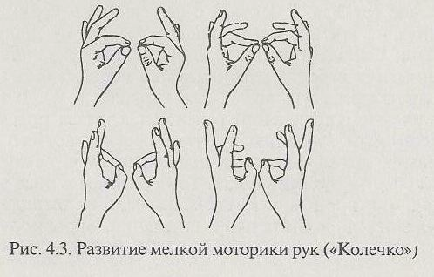Поочередно и как можно быстрее ребёнок перебирает пальцы рук, соединяя в кольцо с большим пальцем последовательно указательный, средний и т.д. Упражнение выполняется в прямом (от указательного пальца к мизинцу) и в обратном (от мизинца к указательному пальцу) порядке. Вначале, упражнение выполняется каждой рукой отдельно, затем вместе.
* ***«Кулак—ребро—ладонь».***

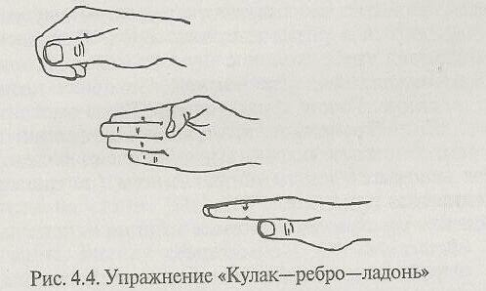

* Ребёнку показывают три положения руки, последовательно сменяющих друг друга. Ладонь на плоскости, ладонь, сжатая в кулак, ладонь ребром, распрямленная ладонь на плоскости пола. Ребёнок выполняет упражнение вместе с учителем-логопедом, затем по памяти в течение 8—10 повторений моторной программы. Упражнение выполняется сначала правой рукой. Потом — левой, затем — двумя руками вместе. При затруднениях в выполнении учитель-логопед предлагает ребёнку помогать себе командами («кулак—ребро—ладонь»), произносимыми вслух или про себя.
* 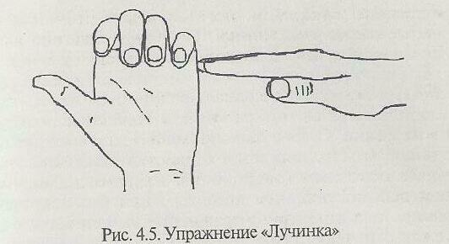***«Лезгинка».***
* Ребёнок складывает левую руку в кулак, большой палец отставляет   
  в сторону, кулак разворачивает пальцами к себе. Правой рукой прямой ладонью в горизонтальном положении прикасается к мизинцу левой. После этого одновременно меняет положение правой и левой руки (6—8 смен позиций). Необходимо добиваться высокой

скорости смены позиций.

* ***«Лягушка»***

Положить руки на стол. Одна рука сжата в кулак, другая ладошкой лежит на плоскости стола. Одновременно дети меняют положение рук. Усложнение упражнения состоит в ускорении.

* ***Игра “Солнце, заборчик, камешки”***

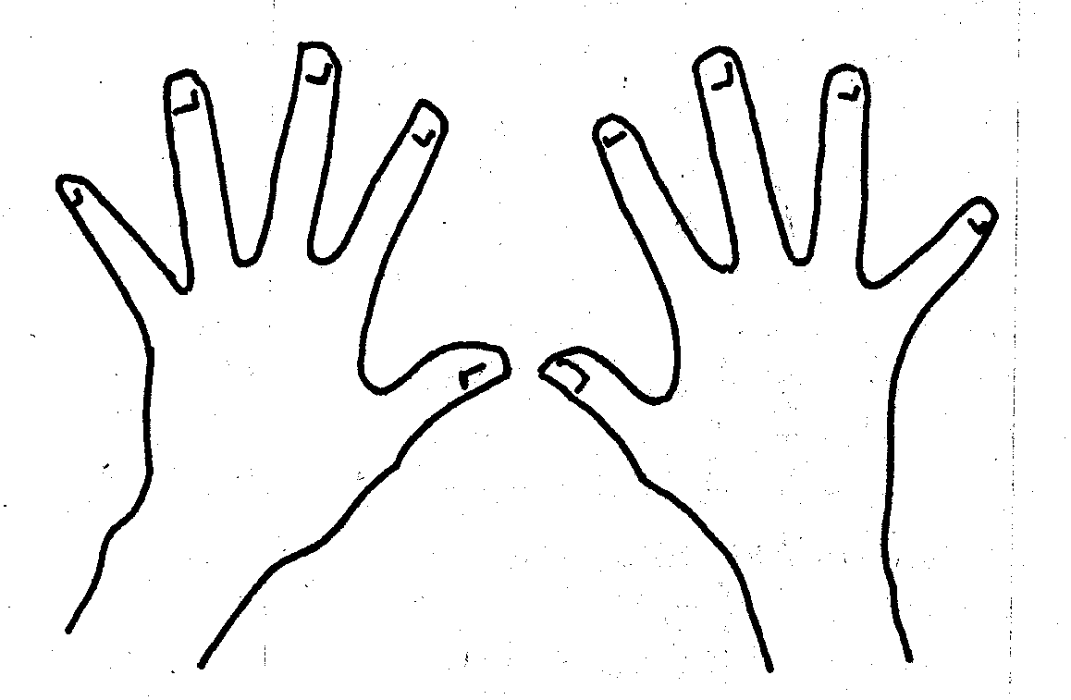Руки подняты вверх, пальцы обеих рук растопырены – это Солнышко.

Руки подняты, ладони выпрямлены, пальцы прижаты друг к другу – это Заборчик.

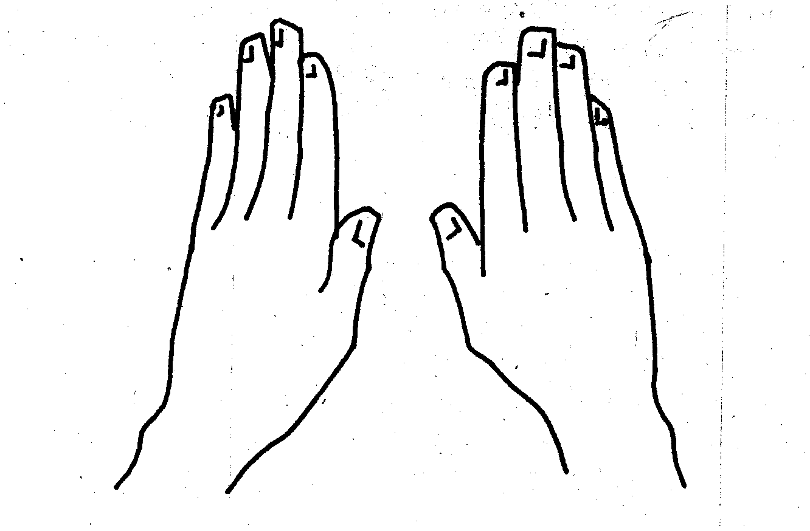

Руки сжаты в кулаки – это Камешки.

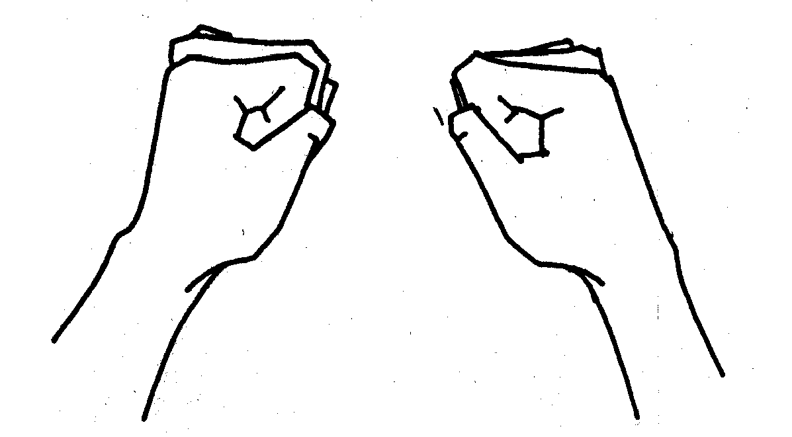

Ведущий говорит играющим: “Солнышко! Камешки! Заборчик! Камешки!”, постепенно убыстряя темп. Играющие выполняют команды. Кто первым собьётся – выходит из игры.

Затем ведущий произносит: “Превращение первое: Камешки – в Заборчик, Заборчик – в Камешки!”

Ведущий продолжает говорить, вновь убыстряя темп. Теперь в ответ на команду “Камешки!” нужно показывать Заборчик, а на команду “Заборчик!” – Камешки. Первый сбившийся выходит из игры.

Потом следует превращение второе, третье, и так до тех пор, пока перед ведущим не останется один самый внимательный игрок. Он и будет вести следующую игру.

* ***Игра “Замок”***

На двери висит замок*. Пальцы рук переплетаются,*

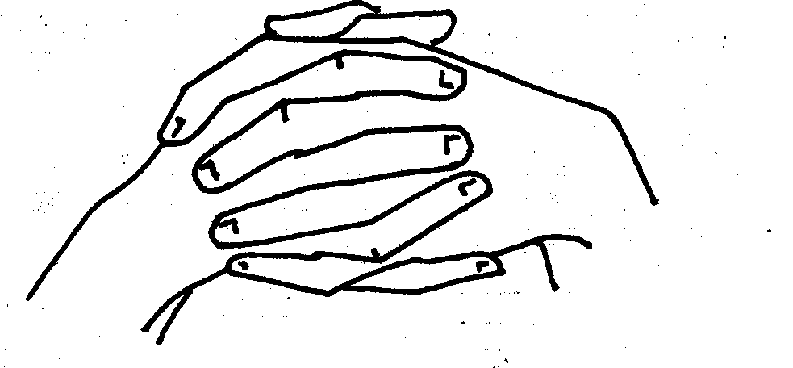 *сцепляясь в замок.*

Кто открыть его бы смог? *Локти расходятся*

Потянули, *в стороны,*

*пальцы остаются*

*переплетёнными*.

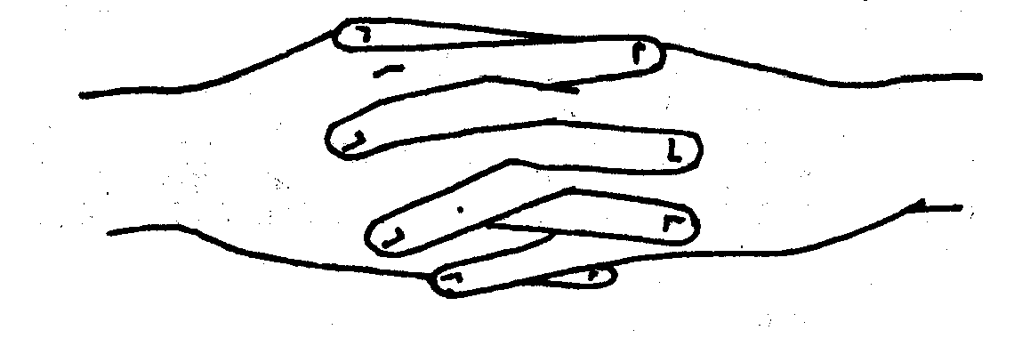

Покрутили*, Кисти рук крутятся*

*в разные стороны,*

*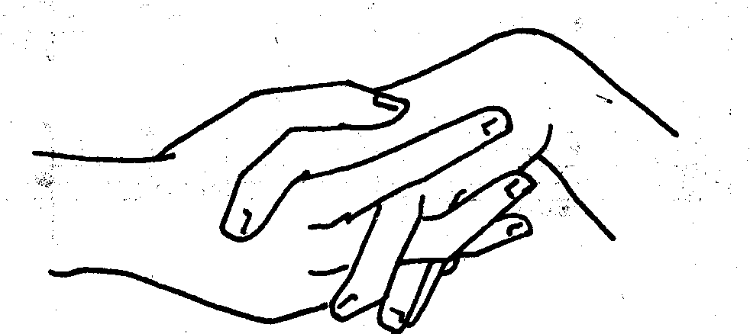 не расцепляя пальцев.*

Постучали *Постукивают*

*друг об друга*

*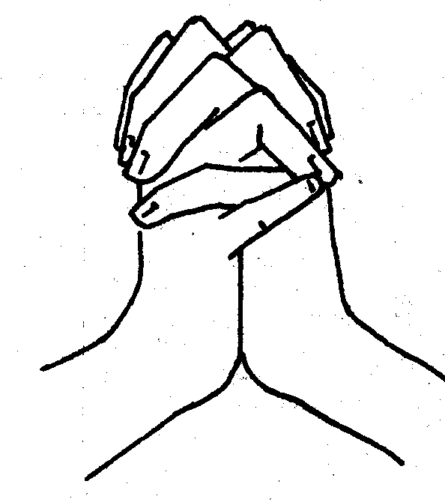 основания ладоней.*

И открыли! *Пальцы распрямляются,*

*руки расходятся*

*в разные стороны.*

Приложение 2

**Упражнения для развития артикуляционной моторики**

***Упражнения для формирования движений губ***

1. “Улыбочка” / ‘Заборчик”.

*Цель*. Вырабатывать умение удерживать губы в улыбке, обнажая нижние и верхние передние зубы.

*Описание*. Улыбнуться без напряжения так, чтобы были видны передние верхние и нижние зубы. Удерживать в таком положении губы под счёт от одного до пяти – десяти.

*Методические указания*. 1. Следить, чтобы при улыбке верхняя губа не подворачивалась, не натягивалась на верхние зубы. 2. Если ребёнок не показывает нижние зубы, нужно научить его при сомкнутых губах опускать и поднимать только нижнюю губу. Сначала это упражнение можно проводить так: положить палец под нижнюю губу опускать и поднимать её. Зубы при этом сомкнуты, нижняя челюсть неподвижна.

2. “Трубочка”.

*Цель*. Выработать движение губ вперёд.

*Описание*. Вытянуть сомкнутые губы вперёд трубочкой. Удерживать в таком положении под счёт от одного до пяти – десяти.

*Методические указания*. Следить, чтобы при вытягивании губ вперёд не открывался рот; зубы должны быть сомкнуты.

3. Чередование положения губ в “улыбочке” и “трубочке”.

***Упражнения для формирования движений языка***

1. “Лопаточка” (или сделать язык “широким” / язык “устал – он спит”).

*Цель*. Вырабатывать умение удерживать язык в спокойном, расслабленном положении.

*Описание*. Улыбнуться, приоткрыть рот, положить широкий передний край языка на нижнюю губу. Удерживать его в таком положении под счёт от одного до пяти – десяти.

*Методические указания*. 1. Губы не растягивать в сильную улыбку, чтобы не было напряжения. 2. Следить, чтобы не подворачивалась нижняя губа. 3. Не высовывать язык далеко: он должен только накрывать нижнюю губу. 4. Боковые края языка должны касаться углов рта.

2. “Иголочка” (или сделать язык “узким” / язык “проснулся”).

*Цель*. Вырабатывать умение удерживать язык в напряжённом положении.

*Описание*. Улыбнуться, приоткрыть рот, выдвинуть вперёд узкий язык.

*Методические указания*. Следить, чтобы при улыбке верхняя губа не подворачивалась, не натягивалась на верхние зубы.

3. Чередование “широкого” и “узкого” языка.

4. “Лошадки” (пощёлкать кончиком языка).

*Цель*. Укреплять мышцы языка и вырабатывать подъём языка вверх.

*Описание*. Улыбнуться, показать зубы, приоткрыть рот, приклеить язык к нёбу, щёлкнуть кончиком языка (как лошадка цокает копытами).

*Методические указания*. 1. Упражнение сначала выполняется в медленном темпе, потом быстрее. 2. Нижняя челюсть не должна двигаться; работает только язык. 3. Следить, чтобы кончик языка не подворачивался внутрь, то есть, чтобы ребёнок щёлкал языком, а не чмокал.

5. “Качели” (чередование движений языка вверх и вниз).

*Цель*. Вырабатывать умение быстро менять положение языка.

*Описание*. Улыбнуться, показать зубы, приоткрыть рот, положить широкий язык за нижние зубы (с внутренней стороны) и удерживать в таком положении под счёт от одного до пяти. Потом поднять широкий язык за верхние зубы (тоже с внутренней стороны) и удерживать под счёт от одного до пяти. Так поочерёдно менять положение языка 4 – 6 раз.

*Методические указания*. Следить, чтобы работал только язык, а нижняя челюсть и губы оставались неподвижными.

6. “Часики” (чередование движений языка влево и вправо).

*Цель*. Вырабатывать умение быстро менять положение языка.

*Описание*. Улыбнуться, приоткрыть рот, узким кончиком языка тянуться попеременно к уголкам рта.

*Методические указания*. 1. Упражнение сначала выполняется в медленном темпе, потом быстрее. 2. При движении язык не должен прикасаться к губам и зубам. 3. Следить, чтобы работал только язык, а нижняя челюсть и губы оставались неподвижными.

Приложение 3

**Упражнения для развития речевого дыхания и голоса**

* **«Ветер и листья»**

Вдох, задержка, на выдохе продолжительно произносить звук ф, раскачивая поднятыми руками. Затем на одном выдохе произносить звук п (ступенчатый выдох), постепенно опуская руки вниз.

* **«Осень»**

Подул ветер - «У-у-у!» Листья пожелтели, задрожали - «Ф-ф-ф!» Полетели   
на землю - «П-п-п!» Зашуршали - «Ш-ш, Ш-ш!».

* **«Ветер»**

Дует лёгкий ветерок - ф-ф-ф... И качает так листок - ф-ф-ф... Выдох спокойный, равномерный.

Дует сильный ветерок - ф-ф-ф... И качает так листок - ф-ф-ф... Активный выдох.

Осенние листочки на веточках сидят, осенние листочки детям говорят:

Осиновый - а-а-а... Рябиновый - и-и-и... Берёзовый - о-о-о... Дубовый - у-у-у...

* **«Аромат цветов»**

Спокойный вдох через нос, продолжительный выдох «А-ах».

* **«Эхо»**

Две группы детей: первая произносит звуки (а, о, у) или сочетания гласных (ау, уа, оа, уи), вторая – тихо повторяет.

* **«Вьюга»**

По сигналу «Вьюга началась» дети тихо гудят: У- у-у... По сигналу «Сильная вьюга» дети громко гудят. По сигналу «Вьюга затихает» постепенно уменьшают силу голоса. По сигналу «Вьюга кончилась» - замолкают.

* **«В лесу»**

Дети на поезде приехали в лес (У-у-у...). Увидели большой гриб (О-о!). Цветок (А-а!). Петя заблудился (Ау!). Листья шелестят (Ш-ш). Поезд обратно (У-У-У!).

* **«Мышка принюхивается»**

Короткие вдохи через нос, затем небольшая задержка дыхания и продолжительный равномерный выдох через нос.

* **«Осы»**

Вращая указательными пальцами перед грудью, продолжительно выдыхать: «з-з».

* **«Пчела»**

Вращая указательными пальцами перед грудью, продолжительно выдыхать: «ж-ж-ж».

Пчёлка, гуди, в поле лети. С поля лети, медок неси. Ж-ж-ж...

* **«Ёжик»**

После активного вдоха через нос на выдохе произносить: «пых-пых...», энергично работая мышцами живота.

* **«Корова»**

Указательные пальцы - «рожки». Вдох через нос, выдох – продолжительное «му-у...».

* **«Лягушка и кукушка».**

- Ква-ква! - урчит лягушка. - Ку-ку! - кричит кукушка.

Целый день по лесу: - Ква-ква! -Ку-ку!

* **«Машина».**

Вдох носом, выдох - низким голосом произносим «Бр-р-р!», ощущая вибрацию губ. Бр-р-р! - ворчит мотор.

Бр-р-р! - где мой шофёр? Бр-р-р! - урчит машина. Бр-р-р! - проверь-ка шины!

* **«Самолёт».**

Долго тянуть звук «у». Если самолёт далеко, руки в стороны и звук тихий. Если самолёт близко – руки рупором около рта и звук громкий.

Приложение 4

**Задания для развития языкового анализа и синтеза**

С целью **формирования анализа и синтеза слов в предложении предлагаются задания**:

* Придумайте предложение с определённым количеством слов.
  + Определите место указанного слова в предложении (какое по счёту?).
  + Поднимите цифру, соответствующую количеству слов в предложении.
  + Прочитайте предложение, определите количество слов. (Апрельсводойамайстравой).
  + Определите границы слов и составьте предложение (тёплыхприлетелисстранптицы).
* Увеличьте количество слов в предложении.
* Составьте графическую схему данного предложения и придумайте по ней новое.
* Придумайте предложение по сюжетной картинке и опре­делите в нём количество слов.
* Выделите предложение из текста с определённым ко­личеством слов.
* Из данных слов составьте предложение (улетать, птицы, юг, на).

**В работе по развитию слогового анализа и синтеза рекомендуются задания:**

* Повторите слово по слогам. Сосчитайте количество слогов.
* Выделите первый слог из названий предметных картинок. Объедините слоги в слово, предложение. Прочитайте полученное слово или предложение (например: предложены картинки «улей», «домик», «машина», «луна», «жаба». После выделения первых слогов получается предложение: «У дома лужа»).
* Составьте слово из слогов, заданных в беспорядке (ле, зо, же; ра, не, Ве).
* Выполните необходимые действия со знаками: +, –. Составьте слово: лесок – сок + то = лето.
* Соберите слова из слогов. Указывается лексическая тема, например, животные - (ан-ти-ло-ди-па-ко-дил-ко-кро-шим-зе-пан-ко-рил-на-мот-ге-бе-раф-е-ги-мур-го-ла-ле-бра-браз-жи).
* Выделите из предложения слова, состоящие из опреде­лённого количества слогов.
* Определите количество слогов в названных словах. Под­нимите соответствующую цифру.
* Определите пропущенный слог в слове с помощью картинки: .буз, ут., лод., ка., ка.даш.

# С целью усовершенствования фонематического анализа и синтеза предлагаются задания,направленные на осознание смыслового значения порядка звуков в слове и удержания этой последовательности:

* Вставьте пропущенные буквы в слова: про.токв.ша, экскав.торщик.
* Преобразуйте слова:

- добавляя звук (рот-крот, мех-смех, осы-косы);

- изменяя один звук слова (сом-сок-сук-суп-сух-сох-сор-сыр-сын-сон);

- переставляя звуки (пила-липа, палка-лапка, кукла-кулак, волос-слово).

* Образуйте из одного слова – несколько. (Грамотей – герой, гром, гора, гам, рота, рот, метр, метро, море, тема).
* Подберите слова с определённым количеством звуков.
* Подберите слова, в которых заданный звук был бы на первом, втором, третьем месте.

Приложение 5

**Задания для развития грамматического строя речи**

***I. Падежные окончания существительных.***

* «Правильно ли я сказала?»

Корова ест трава. Корова ест траву. Мальчик читает книгу. Мальчик читает книга.   
Он читает книгой. Myжчина пьёт чая. Мужчина пьёт чай. Он пьёт чаем. Мама довольна сыном. Мама довольна сыну. Она довольна сына. Кошка сидит на стула. Кошка сидит  
на стулом. Она сидит на стуле. Женщина идёт в магазин. Женщина идёт в магазином. Мышка залезла в шкафом. Мышка залезла в шкаф. Собака вышла из будки. Собака вышла   
в будку. Учитель ставит отметку ученик. Учитель ставит отметку ученику. Дети подходят   
к школу. Дети подходят к школе. Мама шьёт дочери нарядным платьем. Мама шьёт дочери нарядное платье. Отец читает книгу детям. Отец читает книгу дети.   
В лесу выросли грибами. В лесу выросли грибы.

* «Исправь ошибки!»

Собака сидит около будка. Лошадь скачет по дорогу. Машина стоит перед дома. Я часто вспоминаю о домом. Он пишет шариковой ручку.

***II.Личные окончания глаголов.***

* «Правильно ли я сказала?»

Я ешь суп. Ты едим суп. Я ем суп. Мы ешь суп. Мы едим суп. Мы едят суп. Они есть суп. Они едят суп. Мы читаешь книгу. Мы читаем книгу. Они читают книгу. Ты читаешь книгу. Они читает книгу.

* «Исправь ошибки».

Он летишь на самолёте. Мы пишет письмо. Мама кормишь ребёнка. Мальчик идут в школу. Дети смотрю кино. Люди идём по улице. Часы идёт точно. Собака громко лаем. Кошка ловлю мышку. Девочка пою песню.

***III.Времена глаголов.***

* «Правильно ли я сказала?».

Я вчера буду купаться. Я вчера купалась. Я завтра буду купаться. Мы завтра пойдём в лес. Мы завтра были на даче. Он завтра был в кино. Он завтра будет в кино. Он вчера пойдёт в кино.

* «Исправь ошибки».

Мальчик вчера будет читать книгу. У нас в школе завтра была экскурсия. Иван Петрович в детстве будет маленького роста. Все старики когда-то будут молодыми. Раньше он будет трусливым, а теперь смелый. Ты придёшь вчера? Ты был там завтра?

***IV.Родовые окончания прилагательных.***

* «Правильно ли я сказала?»

Дорогой друг. Родной дочь. Дорогая друг. Родная дочь. Высокое небо. Золотой кольцо. Высокий небо. Золотое кольцо. Голубая небо. Большая город. Золотая кольцо. Большой город. Большое город.

* «Исправь ошибки».

Красивый ручка. Высокая дом. Плохой погода. Сильная ветер. Большое лужа. Спортивная велосипед. Куриный яйцо. Злойсобака. Железный дорога. Красивая кот.

***V. Линейная схема фразы, порядок слов.***

* «Правильно ли я сказала?»

Девочка разбила чашку и заплакала. Мы были грибы и собирали в лесу. Заплакала куклу и девочка разбила. Мы были в лесу и собирали грибы. Дети сели в класс и вошли   
за парты. Хозяйка, которую сварила каша, очень вкусная. Дети вошли в класс и сели   
за парты. Мужчина вошёл в дом, на котором был синий плащ. Каша, которую сварила хозяйка, очень вкусная. Мужчина, на котором был синий плащ, вошёл в дом.

***VI.Логико-грамматические конструкции.***

* «Правильно ли я сказала?»

Телега везёт лошадь. Кошка поймала мышку. Лошадь везёт телегу. Мышка поймала кошку. Земля освещается солнцем. Море омывается берегами. Солнце освещается землёй. Берега омываются морем. Фонарь освещается улицей. Улица освещается фонарём.

* «Ответь на вопросы».

Учитель наказал мальчика. Кто провинился? Собаку укусила оса. Кто кусался? Мама зовёт домой дочку. Кто дома? Кто на улице? Витю слушал учитель. Кто говорил? Петю ударил Ваня. Кто драчун? Володю ждёт Лена. Кто задержался?

* «Правильно ли я сказала?».

Я взяла зонт, потому что шёл дождь. Зима пришла, потому что река замёрзла. Шёл дождь, потому что я взял зонт. Река замёрзла, потому что пришла зима. Светит солнце, потому что на улице тепло. Мы попали в кино, хотя у нас не было билетов. На улице тепло, потому что светит солнце. Мы попали в кино, хотя у нас были билеты. Самолёт разбился, хотя мотор был сломан. Цветы не поливали, потому что они засохли. Самолёт разбился, хотя мотор был цел. Цветы засохли, потому что их не поливали.

* «Ответь на вопрос».

Ваня шёл впереди Пети. Кто шёл позади? Лес позади дома. Что впереди? Автобус впереди грузовика. Что позади? Кошка больше собаки. Кто меньше? Мальчик ниже девочки. Кто выше? Дедушка старше бабушки. Кто моложе? Дуб выше берёзы.   
Что ниже?